ҚОҒАМДЫҚ КЕҢЕСТІҢ ЖҰМЫСЫ: БІРІНШІ ЖАРТЫЖЫЛДЫҚТЫҢ ҚОРЫТЫНДЫЛАРЫ
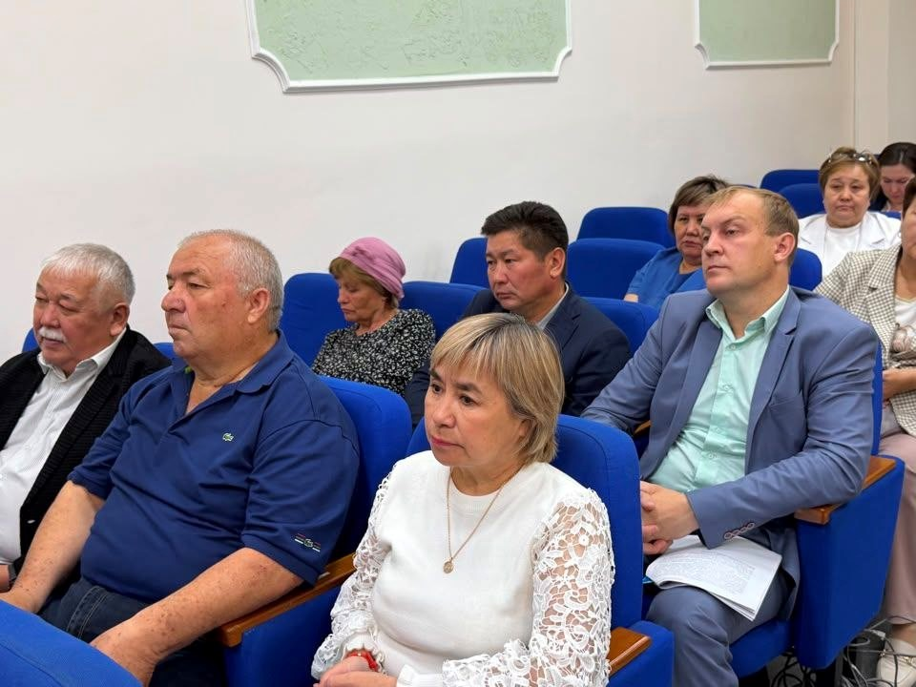
Бүгінде Қоғамдық кеңес аудан өміріндегі ең өзекті мәселелер талқыланатын маңызды қоғамдық алаңдардың бірі болып табылады. Дәл осы жерде қоғам өкілдері, мемлекеттік органдар мен депутаттар тұрғындарды толғандыратын мәселелерді бірлесіп қарап, халықтың өмір сүру сапасын арттыруға бағытталған ұсыныстар мен ұсынымдар әзірлейді.
Жарқайың аудандық Қоғамдық кеңесінің қызметі ашықтық, жариялылық және атқарушы органдармен сындарды өзара іс-қимыл қағидаттарына негізделген. Әрбір отырыс – өзекті мәселелерді ашық талқылауға, түрлі көзқарастарды тыңдауға және оларды шешудің тиімді жолдарын айқындауға мүмкіндік береді.
Жарқайың аудандық Қоғамдық кеңесі өз қызметін «Қоғамдық кеңес туралы» ережеге және бекітілген жұмыс жоспарына сәйкес жүзеге асырады.
2026 жылдың бірінші жартыжылдығында Қоғамдық кеңестің 6 отырысы өткізіліп, аудан тұрғындарының құқықтары, бостандықтары мен заңды мүдделеріне, әлеуметтік инфрақұрылымды дамытуға және мемлекеттік органдар қызметін жетілдіруге қатысты қоғамдық маңызы бар 7 мәселе қаралды. Атап айтқанда:
- «Көшелерді жарықтандырудың жай-күйі және кешкі уақытта қауіпсіздікті қамтамасыз ету туралы»;
- «Мүгедектігі бар адамдарды және ауылдық елді мекендердің тұрғындарын қоса алғанда, халықтың әлеуметтік осал санаттары үшін мемлекеттік көрсетілетін қызметтердің қолжетімділігі туралы»;
- «Жарқайың ауданындағы зираттарды күтіп-ұстау жөніндегі іс-шараларды қаржыландыру туралы».
Әрбір мәселені қарау қорытындысы бойынша Қоғамдық кеңес ұсынымдық сипаттағы қаулылар қабылдап, оларды орындау үшін тиісті мемлекеттік мекемелердің басшыларына жолдайды.
Есепті кезеңде Қоғамдық кеңес бірқатар нормативтік құқықтық актілердің жобаларын қарады. Атап айтқанда:
- Жарқайың аудандық мәслихатының 2023 жылғы 22 желтоқсандағы № 8С-19/3 «Жарқайың ауданында әлеуметтік көмек көрсетудің, оның мөлшерлерін белгілеудің және мұқтаж азаматтардың жекелеген санаттарының тізбесін айқындаудың қағидаларын бекіту туралы» шешіміне өзгерістер енгізу туралы;
- Жарқайың ауданы әкімінің 2021 жылғы 26 сәуірдегі № 3 «Сайлау учаскелерін құру туралы» шешіміне өзгеріс енгізу туралы;
- Жарқайың аудандық мәслихатының 2025 жылғы 19 желтоқсандағы № 8С-62/2 «2026–2028 жылдарға арналған аудандық бюджет туралы» шешіміне өзгерістер енгізу туралы;
- Шаруа немесе фермер қожалығын жүргізу, ауыл шаруашылығы өндірісін ұйымдастыру үшін уақытша өтеулі жер пайдалану (жалға алу) құқығын беру жөніндегі конкурсқа шығарылатын жер учаскелерінің тізбесі.
Қоғамдық кеңес қызметінің маңызды бағыттарының бірі – қоғамдық бақылауды жүзеге асыру. Кеңес мүшелері мониторингтер өткізіп, көшпелі іс-шараларға қатысады және қалыптасқан жағдайды объективті бағалау, анықталған проблемаларды зерделеу әрі оларды шешуге бағытталған ұсынымдар әзірлеу мақсатында мәселелерді тікелей жергілікті жерлерде қарайды.
Осылайша, ағымдағы жылдың 4 ақпанында ең өзекті мәселелердің бірі – «Қаладағы көшелерді жарықтандырудың жай-күйі және кешкі уақытта қауіпсіздікті қамтамасыз ету туралы» мәселе бойынша Д. Шакировтың төрағалығымен Жарқайың аудандық Қоғамдық кеңесінің мүшелері Державин қаласының бірқатар көшелеріне қоғамдық мониторинг жүргізді.
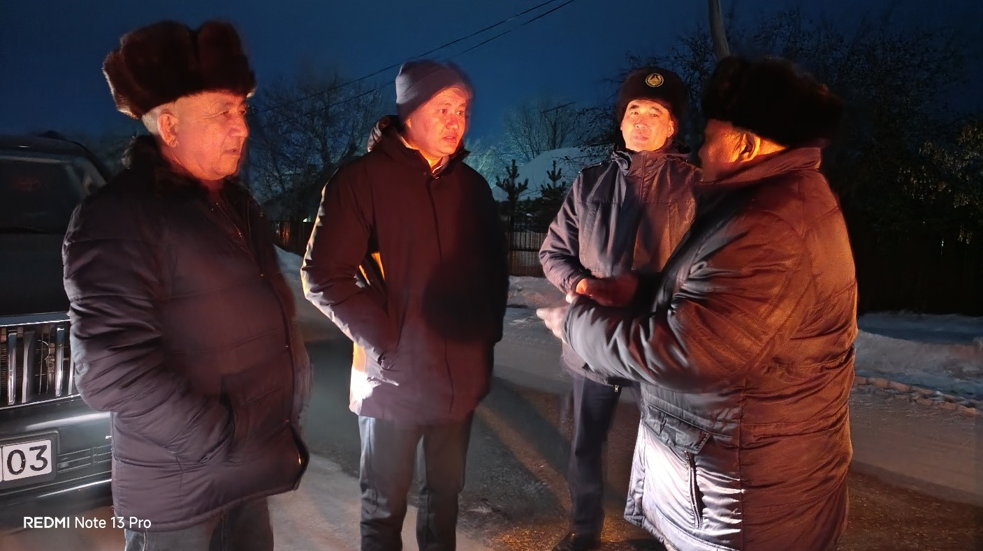
Мониторинг барысында орталық көшелердің, көлік қозғалысы қарқынды учаскелердің және әлеуметтік нысандарға іргелес аумақтардың жеткілікті деңгейде жарықтандырылғаны, сондай-ақ сыртқы жарықтандыру желілерін жоспарлы жаңғырту жұмыстары жүргізіліп жатқаны анықталды.
Сонымен қатар бірқатар проблемалық учаскелер анықталды. Атап айтқанда, Майкутов, Станционная, Юбилейная, Ишимская, Вокзальная көшелерінде, сондай-ақ Элеваторный және Целинный тұйық көшелерінде көше жарығы жоқ.
Теміржол вокзалы маңындағы алаңда жарықтандыру шамдары мен бейнебақылау камераларын орнату қажеттілігіне байланысты күрделі жағдай қалыптасқан. Сондай-ақ Молодёжный шағынауданына қарай бағытталған Укубаев көшесіндегі жаяу жүргіншілер өткелі орналасқан қауіпті бұрылысты қосымша жарықтандыру қажеттігі атап өтілді. Бұдан бөлек, жол белгілерін талапқа сәйкес түзету қажеттілігі көрсетілді.
Қазіргі уақытта энергия үнемдеу жүйелерін жаңғыртуға қаржы бөлу үшін тиісті бюджеттік өтінімдер жолданған.
Қоғамдық кеңес ұсынымдарының орындалуы нәтижесінде «Қала әкімінің аппараты» мемлекеттік мекемесімен Ишимская көшесіне көше жарығын орнату және жалпы ұзындығы шамамен 4 шақырымды құрайтын қаланың кіреберіс бөлігін жарықтандыру бойынша шарт жасалды.
Сыртқы жарықтандыру желілерінің техникалық жай-күйіне тұрақты негізде мониторинг жүргізіліп, жарамсыз жарық шамдарын ауыстыру жұмыстары жүзеге асырылуда.
Полиция бөлімімен бірлесіп қоғамдық тәртіпті сақтау және жол қозғалысы қауіпсіздігін қамтамасыз ету бағытында жүйелі жұмыс жүргізілуде. Жаяу жүргіншілер өткелдерін және басқа да ықтимал қауіпті учаскелерді қосымша жарықтандыру мәселелері тұрақты бақылауда тұр.
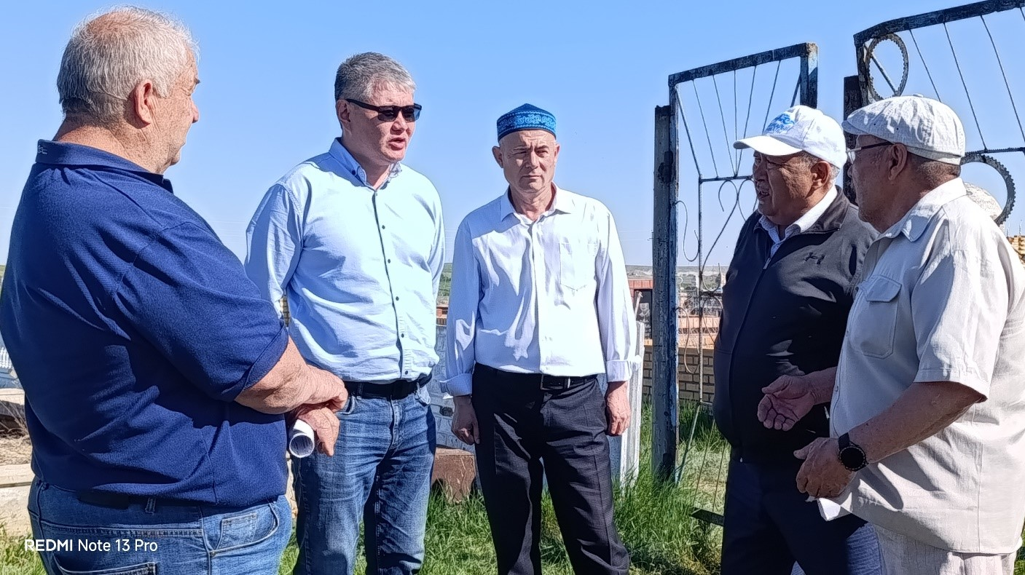
Жұмыс жоспарына сәйкес 2026 жылғы 18 мамырда жұмыс тобы аудан аумағындағы зираттардың жай-күйі мен абаттандырылу деңгейін бағалау мақсатында мониторинг жүргізді.
Мониторинг нәтижесінде Пригородное ауылының мұсылман зираты үлгілі жағдайда екендігі анықталды. Аталған зиратта қажетті инфрақұрылым толық қамтамасыз етілген.
Сонымен қатар Державин қаласындағы, Гастелло және Пригородное ауылдарындағы өзге зираттарда бірқатар жұмыстарды жүргізу қажеттілігі айқындалды. Атап айтқанда, қоршауларды жаңарту, санитариялық тораптар мен қатты тұрмыстық қалдықтарды жинауға арналған қосымша контейнерлер орнату, сондай-ақ жиналған қоқысты уақтылы шығаруды ұйымдастыру қажет.
Бұдан бөлек, Державин қаласы мен Гастелло ауылында жерлеу орындарының толуына байланысты зират аумағын кеңейту қажеттілігі туындағаны атап өтілді. Ал Гастелло ауылында зиратты қоршау, оны жабу және жерлеу орындарын еріген қар суынан қорғау мақсатында жағалау сызығын нығайту жұмыстарын жүргізу ұсынылды.
Мониторинг барысында сенбіліктерге белсенді қатысып, зираттарды күтіп-ұстау мен абаттандыруға өз үлестерін қосып жүрген жергілікті тұрғындар мен діни қызметкерлердің еңбегі ерекше атап өтілді.
Мониторинг қорытындысы бойынша Қоғамдық кеңес келесі ұсынымдарды қабылдады.
«Экономика және қаржы бөлімі» мемлекеттік мекемесіне қала, ауылдық округтер және ауыл әкімдіктерімен бірлесіп:
- жер учаскелерін ресімдеу, қоршауларды жөндеу, қажетті құрал-жабдықтарды сатып алу және зираттарды кезең-кезеңімен абаттандыру мәселелерін шешу үшін келесі жылға бюджет қаражатын бөлу мүмкіндігін қарастыру.
«Державин қаласы әкімінің аппараты» мемлекеттік мекемесіне:
- қалалық зираттарды кешенді түрде абаттандыруды қамтамасыз ету (қоршауларды, кіреберіс топтарын және құрал-сайман сақтайтын үй-жайларды жөндеу, санитариялық тораптар мен қатты тұрмыстық қалдықтарға арналған контейнерлер орнату, аумақты тұрақты санитариялық тазалауды ұйымдастыру);
- «Жер қатынастары бөлімі» мемлекеттік мекемесімен және «Құрылыс, сәулет және қала құрылысы бөлімі» мемлекеттік мекемесімен бірлесіп қосымша жер учаскесін бөлу арқылы мұсылман зиратының аумағын кеңейту мәселесін қарастыру.
«Гастелло ауылы әкімінің аппараты» мемлекеттік мекемесіне:
- христиан зиратының жер учаскесін ресімдеу жұмыстарын аяқтап, оны кешенді түрде абаттандыру;
- жағалау сызығының шайылуына жол бермеу және рұқсатсыз жерлеу фактілерінің алдын алу жөнінде шаралар қабылдау;
- «Жерлеуге тыйым салынады» деген ескерту тақтайшаларын орнату;
- «Полиция бөлімі» мемлекеттік мекемесімен бірлесіп жерлеудің белгіленген тәртібінің сақталуын бақылауды қамтамасыз ету;
- «Ішкі саясат бөлімі» мемлекеттік мекемесімен бірлесіп бұқаралық ақпарат құралдары мен әлеуметтік желілер арқылы зират аумағынан тыс жерлерде жерлеуге тыйым салынатыны жөнінде ақпараттық-түсіндіру жұмыстарын ұйымдастыру.
«Пригородное ауылы әкімінің аппараты» мемлекеттік мекемесіне:
- зираттардың жер учаскелерін ресімдеу жұмыстарын аяқтау;
- қажетті инфрақұрылымды қамтамасыз ете отырып, христиан зиратын абаттандыру жұмыстарын жалғастыру және қатты тұрмыстық қалдықтарды уақтылы шығаруды ұйымдастыру.
Қоғамдық кеңес өкілдерінің аудан әкімдігі жанындағы консультативтік-кеңесші органдардың құрамына енгізілуі өзекті мәселелерді уақтылы қарауға және олар бойынша тиімді шешімдер әзірлеуге қатысуға мүмкіндік береді.
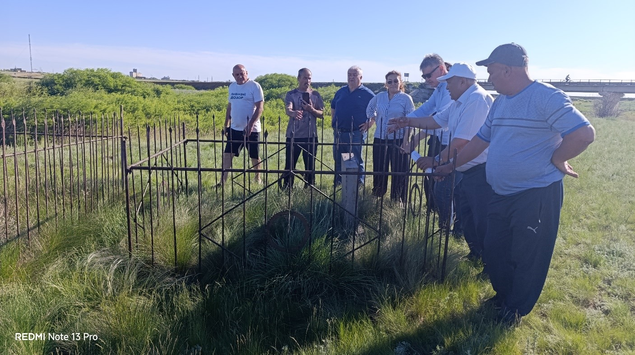
Қоғамдық кеңес қызметінің маңызды бағыттарының бірі – халықты ақпараттандыру.
Аудандық мәслихаттың ресми сайтындағы «Қоғамдық кеңес» бөлімінде кеңес отырыстары мен көшпелі іс-шаралар туралы материалдар, Қоғамдық кеңес туралы ереже және жұмыс жоспары тұрақты түрде жарияланып отырады.
Ағымдағы жылы Instagram және Facebook әлеуметтік желілерінде Қоғамдық кеңестің қызметі туралы 37 жарияланым орналастырылды. Сонымен қатар www.kazkenes.kz ақпараттық порталында жүйелі түрде жұмыс жүргізілуде.
Қоғамдық кеңестің барлық іс-шаралары «Целинное знамя» және «Жарқайың Тынысы» аудандық газеттерінде кеңінен жарияланып келеді. Есепті кезеңде аталған басылымдарда кеңес қызметі туралы 5 материал жарық көрді. Сондай-ақ Қоғамдық кеңестің жұмысы жергілікті «САРЫАРҚА» телеарнасында тұрақты түрде насихатталуда.
2026 жылдың бірінші жартыжылдығы Жарқайың аудандық Қоғамдық кеңесінің қоғам мен билік арасындағы сындарды диалогты қамтамасыз ететін тиімді алаң болып қала беретінін тағы бір мәрте дәлелдеді. Қаралған әрбір мәселенің негізінде аудан тұрғындарының нақты проблемалары тұрса, әрбір көшпелі іс-шараның басты мақсаты – анықталған кемшіліктерді атап көрсетіп қана қоймай, олардың іс жүзінде шешілуіне ықпал ету болды.
Алдағы уақытта мемлекеттік органдардың, қоғамдық ұйымдардың және аудан тұрғындарының бірлескен күш-жігерін талап ететін маңызды міндеттер аз емес. Қоғамдық кеңес бұдан әрі де халықты толғандыратын мәселелерге ерекше назар аударып, қоғамдық бақылауды жүзеге асыруға жәрдемдесіп, Жарқайың ауданының одан әрі дамуына бағытталған ұсынымдар әзірлеу жұмысын жалғастырады.
Ашық диалог, өзара сенім және қоғам мен биліктің ортақ жауапкершілігі – ауданымыздың өзекті мәселелерін тиімді шешудің әрі оның тұрақты дамуының берік негізі болып табылады.

